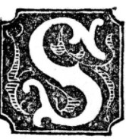

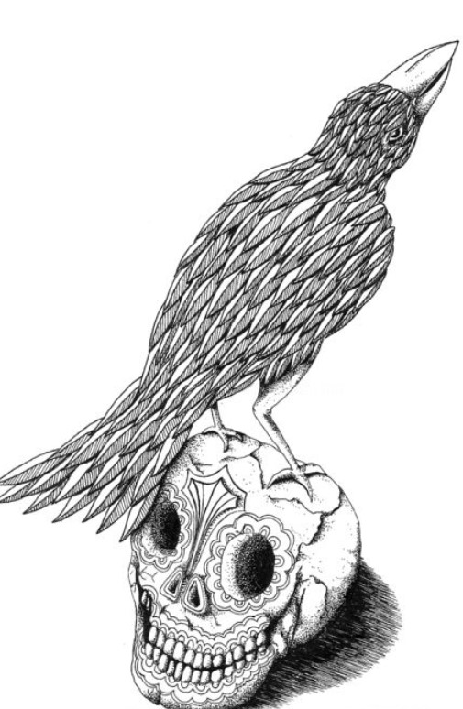

orcier issu d’une longue lignee
qui remonte au Moyen Age, je suis Thibaudor !

Aine de ma famille, j’ai herite des pouvoirs
de mon grand pere a sa mort, a travers son
baton magique.

Je porte autour du cou, un collier en or, un diamant
au centre en forme de tete de mort, sur lequel trone un corbeau.

Mon regard, vif et percant peut immobiliser mes ennemis.

Je cache mon visage, couleur de lune, derriere une grande cape rouge.

Je suis grand et mes mains puissantes peuvent jeter de nombreux sorts.

J’ai garde de mon enfance, une cicatrice sur la main.

Pas de verrue, pas d’oreilles pointues, ni de barbe, j’inspire malgre tout, la terreur sur mon passage …

